ОРКСЭ - Основы религиозных культур и светской этики
С апреля 2012 г. в нашей школе, как и в других школах Красноярского края, для учащихся 4 класса введён новый предмет -
Основы религиозных культур и светской этики (сокращённо ОРКСЭ)
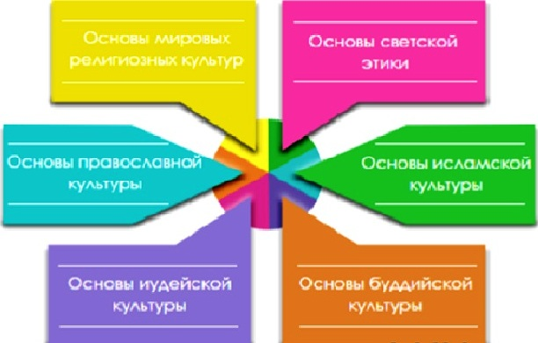
Этот учебный предмет включён Министерством образования и науки России в школьную программу в качестве федерального компонента.
Предмет включает шесть модулей, из которых ученики по своему выбору или выбору их родителей (законных представителей) выбирают для изучения один.
На изучение предмета отводится 34 учебных часа (1 час в неделю).

С дополнительной информацией по этому предмету вы можете ознакомиться на официальном сайте ОРКСЭ.

* График проведения родительских собраний по выбору родителями модулей курса ОРКСЭ МБОУ «Икшурминская средняя школа» в 2017-2018 учебном году

* План мероприятий по обеспечению свободы выбора родителями модулей курса ОРКСЭ в 2017-2018 учебном году
Модуль | Краткая характеристика
Основы светской этики | Учащимся предлагается познакомиться с духовными ценностями и нравственными идеалами, с духовными традициями многонационального народа России
Основы мировых религиозных культур | В этом модуле учащиеся будут знакомиться с основами основных мировых религий
Основы православной культуры | В модуле учащиеся познакомятся с основами православной культуры
Основы исламской культуры | В данном модуле учащиеся знакомятся с основами исламской культуры
Основы иудейской культуры | Модуль посвящён основам иудейской культуры
Основы буддийской культуры | Этот модуль знакомит с основами буддийской культуры

